 | 文 档 编 号 | 产品版本 | 密级
 |  | V7.0 | 公开
 | 项目名称： 带有AI机器人的斗地主游戏 |  | 共 11 页

带有AI机器人的斗地主游戏项目
需求分析说明书

文 档 作 者： _胡云龙_ 日期：_2019_/_6_/_12_
审 核 人 员： _胡云龙_ 日期：_2019_/_6_/_12_
批 准 人 员： _马兴华_ 日期：_2019_/_6_/_12_



上海交通大学信息安全工程学院
F1603602

目录

目录 2
1. 引言 5
1.1 编写目的 5
1.2 项目背景 5
1.3 报告范围 5
1.4 参考资料 5
2. 系统概述 6
2.1 目标 6
2.2 运行环境 6
2.3 系统范围 6
2.4 条件与限制 6
2.5 用户的特点 7
3. 数据描述 7
3.1 静态数据 7
3.2 动态数据 7
3.3 数据库介绍 7
4. 性能需求 8
4.1 时间特性 8
4.2 适应性 8
5. 运行需求 9
5.1 设备要求 9
5.2 网络环境 9
5.3 用户界面 9
5.4 支持软件 10
5.5 存储要求（针对软件系统，尤其数据库系统） 10
6. 其它需求 11

摘要
现在的生活中，斗地主越来越流行，我们到处可以听到熟悉的斗地主的声音，但是现有的斗地主软件无法让我们和指定的人一起游戏，而现实中玩又需要扑克牌和分发整理的过程，想要和认识的人一起在线斗地主是困难重重。
正是基于这样的斗地主需求，我们小组开发了我们的项目——有智能AI代打的斗地主，可以让认识的人在一局游戏内互相PK。
在本项目中，我们分为数据库，客户端和服务器三块内容，其中数据库记录并且维护游戏中需要用到的各种信息，服务器负责与数据库通信，完成各项功能在数据库中的查询比对，并为不同的客户端分配游戏队友，而客户端负责对游戏过程进行维护，将数据及时传递给同一局游戏的其他两名成员，并且通过自身的逻辑将信息变动及时输出至屏幕。

版本历史
姓名 | 日期 | 更改内容 | 版本
胡云龙 | 5.16 | 基本实现数据库部分 | V1.0
裘炜程、胡秉晖 | 5.18 | 基本实现主牌局部分 | V2.0
马兴华、严晓峰 | 5.19 | 基本实现AI部分 | V3.0
胡云龙、裘炜程、胡秉晖 | 5.24 | 基本实现数据库部分与主牌局的连接 | V4.0
马兴华、严晓峰、裘炜程、胡秉晖 | 5.27 | 基本实现了AI部分与主牌局的连接 | V5.0
裘炜程、胡秉晖 | 5.30 | 对主牌局中的界面进行了优化 | V6.0
严晓峰 | 6.3 | 对AI中接牌的逻辑进行了优化 | V7.0

引言

编写目的
为明确软件需求、安排项目规划与进度、组织软件开发与测试，撰写本文档。
本文档供项目经理、设计人员、开发人员参考。

项目背景
项目名称：有智能AI代打的斗地主。
项目来源：上海交通大学2019学年春季学期应用软件课程设计学科大作业。
交办单位：个人胡秉晖，胡云龙，马兴华，严晓峰，裘炜程。
承办单位：个人胡秉晖，胡云龙，马兴华，严晓峰，裘炜程。

报告范围
报告的内容涉及到系统概述，数据描述，性能需求，运行需求与其他需求五个方面。

参考资料
上海交通大学信息安全工程学院-需求分析阶段-需求规格说明书。

系统概述

目标
本次开发的意图是使用python语言来开发一个大众游戏，应用的目标是以PC端实现一个有智能AI代打的斗地主项目，受众是所有想通过PC端玩斗地主的人。

运行环境
操作系统：Windows系统
开发语言：Python 3.7。
数据库：MariaDB 10.1.30。
开发工具：Microsoft Visual Studio Community 2019 版本 16.0.2。
支持环境：安装有python3以及所需的第三方库的PC端皆可。

系统范围
本系统适用于安装有python3以及所需的第三方库的PC端。

条件与限制
经费来源和使用限制：
本项目没有任何经费来源，所有费用均由小组成员自己负责。硬件设备也由小组成员自行准备，因而也没有使用限制。
法律和政策限制：
本项目定位为开源项目，没有商业用途，所以不涉及法律和政策方面的限制。
硬件、软件、运行环境和开发环境的条件与限制：
运行环境限制为普通PC机。
项目开发环境为Win10 64位。
项目开发语言为Python 3.7。
本项目的开发软件：Microsoft Visual Studio Community 2019 版本 16.0.2。

用户的特点
本系统对任何类型用户都十分友好，操作人员不需要用户有计算机相关的基础知识。
维护人员需要有一定的python编程知识。
本系统预期的使用频度为经常使用。

数据描述

静态数据
项目所涉及的静态数据主要包括游戏界面UI部分（登陆界面，游戏界面以及牌图形等），游戏逻辑规则（出牌规范等），这些在游戏中保持不变，保证了游戏显示的基本稳定。

动态数据
项目所涉及的动态输入数据主要包括每次出牌时玩家的出牌信息，以及是否进行AI代打，前者是推动游戏进入下家出牌阶段的必要条件，后者是判断AI是否运行的依据。
项目所涉及的动态输出数据主要包括对局信息（包括玩家手牌，其他玩家出牌情况等），游戏对局记录（包括玩家胜场，总场数，玩家分数等），前者在每一次出牌后需要进行更新，后者在每一局对局结束后需要进行更新。

数据库介绍
使用的数据库为MariaDB，使用的原因主要有三：一是该数据库本身性能优异，使用范围广吗，二是本次开发预计所有数据存储仅需要三张表且不涉及复杂的数据库功能，最重要的是本次开发负责数据库的人员对这个数据库比较熟悉，所以在开发过程中使用了该数据库。

性能需求

时间特性
该系统的有实时性要求，要求数据传入后的响应时间、更新处理时间、数据转换与传输时间在玩家可以接受的范围内。
该系统的运行时间支持一直运行。

适应性
运行环境限制为普通PC机，可以在不同的PC机上移植。

运行需求

设备要求
运行设备需要安装有Python 3.7以及部分第三方库的支持。

游戏运行需要三台以上客户端以及一台有数据库的服务器，游戏需要联机运行。

网络环境
各部分通信环境如下。
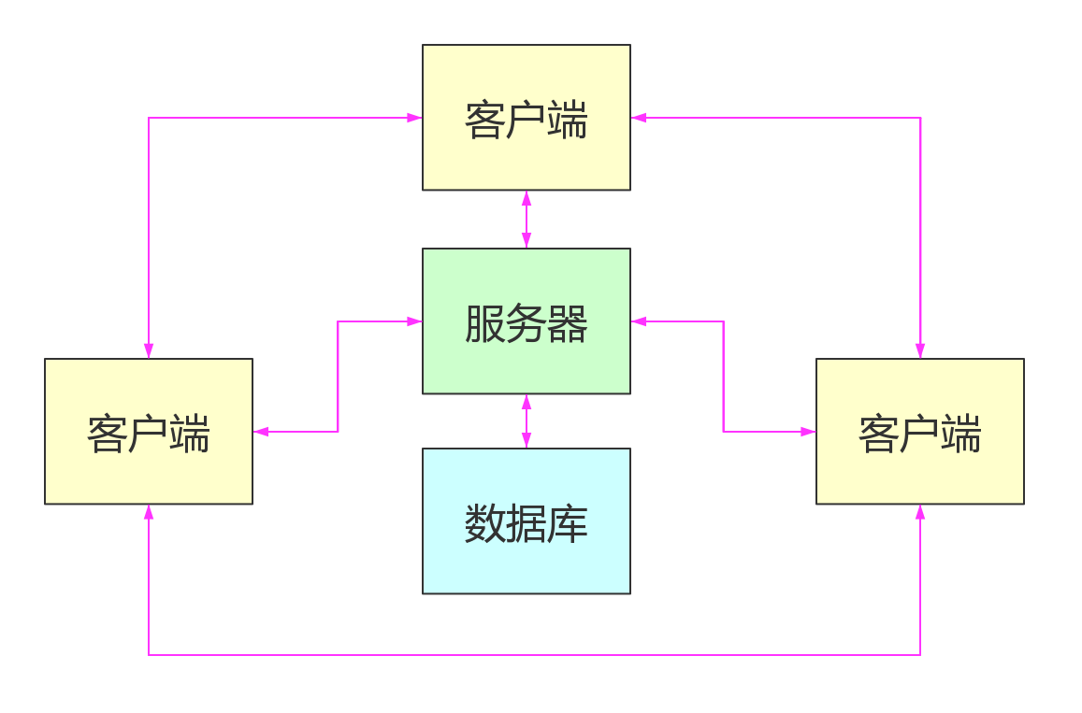

用户界面
登陆界面。
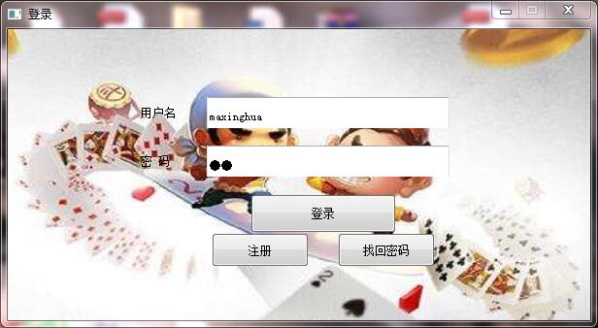
游戏界面。
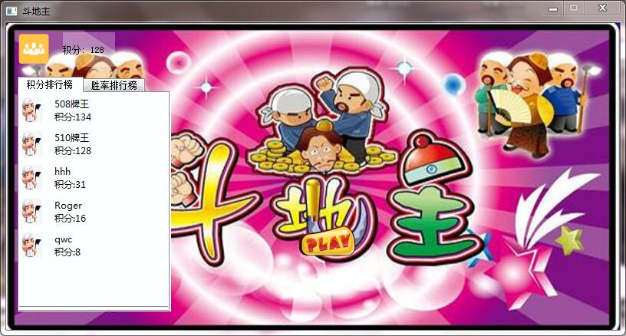

支持软件
支持操作系统为安装有Python 3.7以及相关第三方库的操作系统。

存储要求（针对软件系统，尤其数据库系统）
数据库中需要维护三个表，第一个为game_info，记载着id，nickname，user_id，score，win_game，total_game，total_landlord这些用户与分数信息，第二个表为user，记载着id，username，passwd，sex，verify这些用户信息，第三个表为user_friend，记载着user_id，friend_id这些用户与好友的id信息，数据库的信息很少，维护也非常容易，正常PC机即可完成数据的存储。

其它需求
对于数据库内容需要保密，对使用方便性要求高，对可维护性、可使用性、可移植性、可靠性无特殊要求。

